Министерства образования и науки РД
МБОУ «Хебдинская средняя общеобразовательная школа Шамильского района»

Конкурс Юные исследователи окружающей среды
«Открытия 2030»

Номинация: «Ботаника и экология растений»

Тема: «Изучение фитонцидов чеснока»
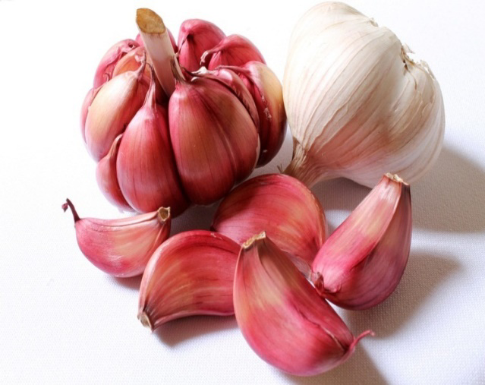

Автор: Будунов Ахмед Мухтарович,
ученик 7 класса Хебдинской «СОШ»

Руководитель: Гаджиева Сапият Абдулвахидовна, учитель биологии

Хебда 2021

Оглавление
1.Теоритическая часть……………………………………………………..5
1.1 Что такое фитонциды. Обзор литературных источников……………5
1.2 Влияние фитонцидов на организм человека………………………....6
1.3 Фитонцидные свойства чеснока……………………………………...7
1.4 Использование фитонцидности чеснока в лечебных целях………...9

2. Практичная часть.
2.1 Влияние фитонцидов чеснока на развитие плесневых грибов………11
2.2.Влияние фитонцидов чеснока на повышение сопротивляемости организма к простудным заболеваниям……………………………………..12
2.3 Определение миклофлоры воздуха под влиянием фитонцидов чеснока…………………………………………………………………………13
2.4 Определение степени фитонцидности чеснока по их действию на плесневые грибы……………………………………………………………….13
2.5 Действие чеснока на простейшие организмы…………………………14

Выводы………………………………………………………………………15
Заключение…………………………………………………………………..15
Литература…………………………………………………………………...16
Приложение1………………………………………………………………..17
Приложение 2………………………………………………………………..18
Приложение 3………………………………………………………………..19
Приложение 4………………………………………………………………..20
Приложение 5………………………………………………………………..21

Введение
Биологическое загрязнение – это привнесение в экосистемы нехарактерных для них видов живых организмов, негативно влияющих на здоровье человека и его хозяйственную деятельность. Биологическое загрязнение является не менее опасным, чем химическое загрязнение. Эпидемии гриппа, других болезней являются примерами проявления микробиологического загрязнения, вызванного микроорганизмами. Высокая концентрация биологических загрязнителей в воздухе может вызывать аллергические реакции, некоторые загрязнители являются возбудителями инфекционных болезней: грипп, корь, паротит, туберкулез, которые переносятся воздушным путем.
С каждым годом в нашей стране становится значительно меньше здоровых учащихся школ. Около 70% всех учащихся имеют как минимум хоть одно хроническое заболевание. Практически в школах отсутствуют абсолютно здоровые дети. В структуре общей заболеваемости детского населения значительная доля приходится на болезни органов дыхания, среди которых самыми распространенными являются ОРВИ. Проблема профилактики заболеваемости учащихся ОРВИ в школах является одной из главных. Некачественный воздух помещений является одной из главных причин возникновений заболеваний органов дыхания у детей. Возникает вопрос о снижении уровня микробиологического загрязнения воздушной среды с целью минимизация риска заболеваемости населения. Отличным естественным оружием против биологического загрязнения атмосферы является фитонцидная активность растений.
Благодаря растительному миру и его фитонцидной способности осуществляется естественное очищение атмосферы, что благоприятно влияет на окружающую среду и здоровье населения. Озеленение города растительностью, которая обладает высокой фитонцидной активностью, поспособствует повышению санитарно-гигиенических показателей в целом, и снизит уровень микробиологического загрязнения атмосферы.
Для оздоровления воздушной среды в помещении используют комнатные растения. Живые растения способны улучшать состав воздуха. Использование основано на способности их выделять особые вещества фитонциды, которые защищают человека от многих заболеваний, улучшают его самочувствие и работоспособность.
Но не только комнатные растения обладают фитонцидной активностью, но и есть растения, которые можно назвать как чудодейственные – чеснок. Поэтому в этом году мы решили исследовать способность растений очищать окружающую среду от вредных микроорганизмов.
Цель: Изучить
свойства фитонцидов чеснока, а также формировать знания о биологических и химических свойствах фитонцидов и возможности их применения человеком.
Задачи исследования
1.Изучить литературные источники по теме исследования.
2.Провести биологические эксперименты, по определению способности фитонцидов чеснока убивать различные организмы.
3.Провести исследования и определить влияние фитонцидов чеснока на куриный белок.
4.Изучить лечебные свойства чеснока. Профилактика респираторных заболеваний.
5.Формировать навыки анализа и оценки имеющейся информации.

Объект исследования: фитонциды чеснока.
Предмет исследования: фитонцидные свойства чеснока и их влияние на организм и здоровье человека.
Методы исследования: наблюдения, эксперимент, анализ, сравнение.
Теоретическая значимость: данной работы заключается в более интегрированном подходе в борьбе с болезнетворными микроорганизмами.
АКТУАЛЬНОСТЬ ИССЛЕДОВАНИЯ:
Проблема здоровья населения России, в частности, здоровья подрастающего поколения, являются причиной для беспокойства, общества и граждан. За последние годы несколько раз возросла заболеваемость по многим формам инфекционной и хронической патологии, возник коронавирус. Наша исследовательская работа, для сохранения здоровья учащих и педагогов, очень актуальны сегодня.

Практическая значимость: возможность замены лекарственных антибиотиков фитонцидными растениями. Есть люди, у которых аллергия к некоторым антибиотикам.
Использование антибиотиков в большом количестве может привести к ослаблению иммунитета, кишечным расстройствам, а фитонциды, содержащие в чесноке только, укрепляет иммунитет и экономически более выгодно.
Я надеюсь, что наши исследования могут быть в дальнейшем использованы как в домашних условиях, так и в детских учреждениях.
Фитонциды чеснока обладает высокой бактерицидной активностью. Известно, что чеснок убивает практически все виды болезнетворных микробов. Запах чеснока обусловлен наличием эфирных масел.

Глава 1. Теоретическая часть.

1.1 Что такое фитонциды. Обзор литературных источников.
Фитонцидами называют образуемые растениями биологически активные
вещества, убивающие или подавляющие рост и развитие бактерий,
микроскопических грибов, простейших. Термин «фитонциды» предложен Б.П. Токиным в 1928 году. Характерными представителями фитонцидов являются эфирные масла, извлекаемые из растительного сырья промышленными методами.
В настоящее время известно, что фитонцидная активность присуща всему растительному миру. Эти летучие соединения являются продуктом обмена веществ в растительной клетке, активно влияют на окружающую среду, для самого растения фитонциды являются регуляторами роста и развития. Фитонциды выделяют все части растения: и листья, и стебли, и корни.
Фитонциды – важный фактор иммунитета растений, они защищают растения от возбудителей болезней. Это вещества различной химической природы, для растений они являются своеобразными ядохимикатами. «К ним относятся низкомолекулярные вещества разнообразного строения, способные задерживать развитие или убивать микроорганизмы. Выделяясь при поранении, летучие фитонциды защищают растение от патогенов уже над поверхностью органов. Нелетучие фитонциды локализованы в покровных тканях и участвуют в создании защитных свойств поверхности. При повреждениях количество фитонцидов резко возрастает, что предотвращает возможное инфицирование раненых тканей». Любое растение продуцирует фитонциды, от водоросли до цветковых растений. Выделение фитонцидов универсальное явление в растительном мире. Растения выделяют их в целях самозащиты: одни растения выделяют малые количества фитонцидов, другие – в их числе лук и чеснок – большие.
К фитонцидам относятся и летучие, и нелетучие вещества растений. Это
антибиотики растительного происхождения. «Лекарственные и фитонцидные
растения издавна использовались в народной медицине. Некоторые из них в
настоящее время нашли применение в научной медицине».
Воздействие фитонцидов на живые организмы.
«Одна из важнейших особенностей фитонцидов – специфичность их действия». Даже в микроскопических дозах они могут задерживать рост одних микроорганизмов, стимулировать рост других, и играть существенную
роль в регулировании состава микрофлоры воды, воздуха, почвы. Сила и спектр антимикробного действия фитонцидов весьма разнообразны. Летучие
фитонциды способны оказывать свое действие на расстоянии. Фитонциды лука, чеснока, хрена убивают многие виды простейших, бактерий и низших грибов в первые минуты и даже секунды от начала воздействия.
Защитная роль фитонцидов проявляется не только в уничтожении микроорганизмов, но и в подавлении их размножения, в стимулировании жизнедеятельности микроорганизмов, являющихся антагонистами патогенных форм для данного растения, в отпугивании насекомых – вредителей.
Растения постоянно выделяют фитонциды, которые очищают воздух от
микробов. Известно, что в 1 м3 лесного воздуха микроорганизмов в 150 – 300
раз меньше, чем в том же объеме городского воздуха. Вокруг растения создается особая химическая среда, которая влияет на развитие других растений – задерживает или стимулирует их рост. Поэтому существуют растения – компаньоны (рядом друг с другом растут лучше), и растения-антагонисты (они угнетают друг друга при близком соседстве). [4]
Фитонциды не только имеют иммунологическое значение, но и служат регуляторами роста и развития, принимают участие в жизненных процессах растений.
«Фитонциды некоторых растений, например, багульника, оказывают
настолько сильное воздействие, что могут быть ядовиты и для человека». [6]
Среди овощных растений высокой бактерицидной активностью обладают фитонциды лука и чеснока. Они убивают большое количество видов болезнетворных микробов. Вдыхание фитонцидов этих растений может служить профилактикой гриппа. Эти растения применяются для лечения заболеваний верхних дыхательных путей, острых и хронических заболеваний легких и бронхов. Попадая в дыхательные пути, фитонциды лука и чеснока очищают их от болезнетворных бацилл, тонизируют и оздоравливают организм.

1.2. Влияние фитонцидов на организм человека.
Все растения, кроме грибов, обладают антимикробным действием. Таким образом, они сами себя защищают, это их иммунитет. И это все благодаря фитонцидам – летучим веществам. Обнаружение фитонцидов в 20-х годах считается одним из крупнейших достижений ХХ века. Кроме того, фитонциды повышают иммунитет организма. Это весьма важно при лечении инфекционных заболеваний, которые потому и возникают, что иммунитет организма снижается.
Фитонциды различных растений очищают воздух. Например, фитонциды бегонии снижают количество микробов в комнате на 43%, а фитонциды хризантемы – на 66%. В помещении, где находятся, например, цитрусовые, розмарин, мирт, в воздухе намного меньше микробов. А частицы солей тяжелых металлов, которые попадают к нам домой с улицы, переполненной машинами, поглощает аспарагус. Если у вас есть в доме герань, то вам повезло. Фитонциды, которые выделяет герань, дезинфицируют и дезодорируют воздух. Это препятствует возникновению легочных заболеваний и улучшает обмен веществ. А хлорофитум за сутки способен очистить воздух в 10-12 метровой комнате на 80%.
Если мы правильно подберем комнатные растения, которые выделяют фитонциды, мы сможем оздоровить атмосферу в комнате. Например, от фитонцидов, выделяемых хвойными растениями, фикусами, пеларгонией, монстерой, аспарагусом, розмарином, гибнут большинство болезнетворных микробов, находящихся в комнатах.
Фитонциды растений обладают мощным бактерицидным действием. Таким образом, фитонциды создают невосприимчивость, или, как говорят, природный иммунитет растений к различным видам заболеваний. Лабораторией профессора Б.П. Токина было обнаружено более 500 видов растений, обладающих фитонцидными свойствами. Бактерицидные вещества обнаружены в чесноке, луке, хрене, алое. Эти вещества способны убивать многие виды бактерий в течение нескольких минут и даже секунд. Особенно активные фитонциды обнаружены в чесноке и луке. В тканях растения фитонциды распределены неравномерно. Например, у томата их больше всего в листьях, меньше в корнях и совсем мало в плодах и стеблях. В луке и чесноке фитонциды накапливаются преимущественно в луковицах. Горчица содержит большое количество их в листьях и семенах. Уже более 70 лет назад было установлено, что листья горчицы предохраняют яблочный сок от порчи. Давно известно народное средство, способствующее заживлению ран, — лук. Древние лекари рекомендовали в период эпидемий для очистки воздуха в помещениях развешивать длинные связки головок лука и чеснока. Оказалось, что фитонциды этих растений убивают болезнетворных бактерий. Высокой активностью обладает и фитонцид горчицы — аллиловое масло. Если на литр виноградного сока добавить 25 мг этого масла, сок долго сохраняет свои свойства и не портится.
Комнатные растения и растения, произрастающие вблизи жилых зданий, так же могут влиять на состояние человека, его работоспособность. Известно, что утром растения выделяют больше фитонцидов, чем вечером.
Запахи растений вызывают обонятельные ассоциации, влияющие на состояние человека. Стимулирующие и тонизирующие запахи имеют: гвоздика, лавровый лист, чёрный перец, ирис, кофе, смородина, рябина, тополь чёрный, чай. Успокаивающими запахами обладают: апельсин мандарин, валериана, герань душистая, лимон, резеда, роза, цикламен.
Разные плоды деревьев в той или иной степени задерживают пыль, другие взвешенные частицы, поглощают углекислый газ. За лето взрослое дерево поглощает из воздуха углекислого газа: тополь – 44 кг., дуб – 28 кг., липа – 26 кг., ель – 6кг. Многие деревья способствуют летом поглощению температуры, снижают действие ветра и шума.

1.3 Фитонцидные свойства чеснока.
Лекарственных свойствах пищевых растений известно давно. С развитием науки на смену чисто эмпирическим наблюдениям пришли строго научные методы исследования растений. Изучение химического состава пищевых растений расширило возможности употребление их для укрепления и сохранения здоровья. Чеснок – очень древние культура, которые были известны более 7 тысяч лет назад. В Древнем Египте носильщикам приказывали есть много чеснока для поддержания работоспособности. С лечебной целью чеснок использовали Гиппократ, Диоскорид, Парацельс, Гален. Издавна использовали чеснок в тибетской медицине. Этому растению приписывали и мистические силы. Чеснок брали с собой в походы римские легионеры и крестоносцы. Это растение служил им и как обереги, и как лекарство, и как пища. Во многих культурах древнего мира существовала вера в то, что чеснок способен исцелять болезни, насланные демонами, и что людям велят его, есть боги. Головки чеснока подвешивали под руками во время произнесения заклинаний, которые должны были отразить нападение демонов и ввергнуть их в ад. Чеснок считался первейшим средством против вампиров. В Болгарии, Венгрии чесноком натирали ручки дверей и оконные рамы, чтобы отогнать вампиров. Жители этих стран вообще призывали в помощь чеснок при каждом поворотном этапе в жизни, в критические моменты и периоды, когда человеку грозила опасность или ему могли причинить вред. Женщины клали чеснок под свою подушку во время родов и в пеленки малыша. Молодые мужчины, собиравшиеся стать мужьями, держали его при себе, чтобы ими не овладели злые духи. Древние египтяне так высоко ценили его, что изображали на своих памятниках.
Уже в V в. до н. э. известный историк Геродот сообщал, что надпись на большой пирамиде Хеопса гласила: «За редьку, лук и чеснок, идущих в пищу рабочим, заплачено 1600 талантов серебра». Столь же большой популярностью у древних народов пользовался и чеснок. Египтяне, например, всячески его обожествляли. Чесноком клялись при заключении договоров и различного рода соглашений. В средние века европейские крестьяне заедали чесноком солонину и селедку, а русские мужики пошучивали: «Чеснок да редька, так и на животе крепко». В те времена чесночная дезинфекция многих спасала от желудочных заболеваний. Есть на счету чеснока и очевидный подвиг: в 1720 году он в союзе с уксусом спас тысячи марсельцев (Франция) от распространения эпидемии чумы. Одной из главных особенностей чеснока является наличие фитонцидов, способных убивать микробы, вирусы и бактерии. Фитонциды чеснока обладают высокой бактерицидной активностью. Известно, что они убивают практически все виды болезнетворных микробов. Ни один антибиотик не может сравниться с ними по силе воздействия. Вдыхание свежеприготовленной кашицы из лука или чеснока (она особенно активно выделяет летучие фитонциды впервые 10—15 минут, затем поток их быстро истощается), применяется для лечения заболеваний верхних дыхательных путей, острых и хронических заболеваний легких и бронхов — попадая в дыхательные пути, фитонциды очищают их от болезнетворных бацилл, тонизируют и оздоравливают организм.
Чеснок содержат микроэлемент селен, необходимый для нормальной работы системы иммунитета. Это общеизвестный факт. Однако в последнее время оказались еще некоторые полезные свойства селена: внутри клетки селен как антиоксидант препятствует возникновению опасных мутаций вирусов, при которых могут образоваться «гибриды» с настолько измененной антигенной структурой белков, которые будут нечувствительными к вирулщидному действию антител. Ученые опасаются, что недостаток селена в пище может привести к скачку эпидемий гриппа, ВИЧ-инфекции и многих других вирусных инфекций. При изучении генетической структуры вирусов, выделенных у животных на диете без селена, отмечены дополнительные мутации вируса, происходящие уже в организме заболевшего животного, и приводят к усилению интоксикации. Основным осложнением при диете без селена является почти стопроцентное возникновения воспаления легких, что нередко приводит к смерти.

1.4. Использование фитонцидности чеснока в лечебных целях.

Часто можно слышать такую фразу: «Лук и чеснок выделяют фитонциды, поэтому полезно вдыхать их запах». Поэтому лечение с помощью этих растений является и доступным, и очень эффективным. При гриппе помогают ингаляции фитонцидами чеснока.
Весьма действенным оказалось и лечение этого заболевания с помощью чесночного сока: добавить 8 капель чесночного сока к 1 столовой ложке молока, подогретого до 45—50°С, принимать 3—4 раза в день. Видимо, фитонциды чеснока — пока наиболее безвредное и действенное средство против гриппа.
Кашицу из лука и чеснока можно прикладывать к долго незаживающим язвам и ранам. Фитонциды этих растений способствуют очищению тканей от инфекции и их быстрейшему заживлению. При употреблении чеснока внутрь его фитонцидная активность теряется. Тем не менее, ежедневное употребление нескольких долек свежего чеснока с давних времен и по сей день является прекрасной профилактикой простуды. Об этом свойстве чеснока было известно давно: во время эпидемии чумы в Лондоне в конце XVII века врачи рекомендовали употреблять чеснок. Утверждалось, что ни один из тех, кто ел в то время чеснок, не умер.
Свежий лук возбуждает аппетит, усиливает выделение пищеварительных соков, улучшает пищеварение и способствует лучшей усвояемости организмом питательных веществ. В связи с этим его специально употребляют перед приемом пищи, а также в составе различных закусок и вторых блюд. Поскольку лук оказывает слабое гипогликемическое действие его можно употреблять при диабете; больным рекомендуется есть суп из печеного лука. При воспалительных заболеваниях кишечника, запорах и геморрое хорошее действие оказывает свежий сок лука, который советуют принимать по 1 чайной ложке 3-4 раза в день до еды.
Чеснок – антибиотик широкого спектра действия. Он убивает очень большое число самых различных бактерий. Исследования доказали, что сырой чеснок по своим свойствам не уступает, а в чем-то даже превосходит широко известный препарат тетрациклин. Чеснок богат фитонцидами, главным из которых специалисты считают аллицин, который образуется при механическом разрушении растения, то есть – при раздавливании или измельчении зубчиков чеснока. По мнению некоторых исследователей, аллицин обладает сильным бактериостатическим эффектом, а значит способствует более легкому течению различных инфекций. Чеснок активен не только в отношении бактерий и кокков – он способен серьезно противостоять и грибковой инфекции, что делает спектр его применения даже более широким, чем у многих современных антибиотиков.
Чеснок против болезней сердца. Чеснок объективно уменьшает синтез триглицеридов в печени, чем препятствует развитию атеросклероза. Кроме того, чеснок улучшает кровообращение за счет влияния на образование внутрисосудистых тромбов и это превращает чеснок в довольно значимое средство для профилактики инфарктов и инсультов.

Чеснок против рака. Исследователи из США обнаружили, что компоненты чеснока способны угнетать синтез нитрозаминов, которые широко известны в качестве канцерогенов. Кроме того, чеснок содержит селен и другие вещества из группы антиоксидантов. Последние защищают молекулу ДНК от свободных радикалов и прочих химических мутагенов. Ученые из Американского Национального института рака получили данные, что чеснок позволяет заметно снизить вероятность развития у мужчин рака простаты, более чем на 50%.
С лечебной целью желательно использовать чеснок в свежесобранном виде или после непродолжительного хранения. Антибактериальное действие чеснока, хранившегося в холодильнике четыре месяца, снижается по сравнению с исходным его состоянием примерно вдвое. Чеснок, хранящийся при комнатной температуре, через восемь месяцев полностью теряет фитонцидные свойства.
Работая с литературными источниками, мы выяснили, что большинство растений, в том числе и комнатные, обладают бактерицидными свойствами, т.е. способны вызывать гибель бактерий и одноклеточных организмов.

Глава 2. Практическое исследование

В практической части работы мы исследовали самые наиболее часто используемые фитонцидные растения в быту чеснок. Мы провели опыт по выявлению способности фитонцидов сдерживать рост микроорганизмов, на примере плесневых грибов.

2.1. Влияние фитонцидов чеснока на развитие плесневых грибов
Методика исследования по выявлению фитонцидных свойств чеснока
Для проведения исследования мы взяли две прозрачные ёмкости, два варёных яйца, две крышки и чеснок растолкли в ступке.
На дно емкости №1 поместили дольки чеснока на нее очищенное от скорлупы яйцо. Плотно закрыли крышку.
Аналогичные действия выполнили с емкостью под №2, за исключением того, что на дно не положили чеснок.
Обе ёмкости поставили в прохладное место на два дня. Результаты своих наблюдений мы заносили в таблицу;
Через два дня после начала проведения эксперимента на яйце во второй емкости появились черные и желтые пятна. Это произошло потому, что в воздухе содержатся микробы и питаясь веществами яйца, они начали размножаться.
Их стало больше. А в первой емкости яйцо оставалось белым. Через неделю яйцо в емкости №2 испортилось, а в емкости №1 осталось без изменений.
Вывод: это значит, что часть микробов в этой емкости погибла под действием фитонцидов чеснока.
Итоги проведения эксперимента зафиксированы нами на фотографиях. (Приложение фото 1).

Таблица
наблюдений по выявлению влияния
фитонцидных свойств чеснока на яйцо

Таблица № 1.

Дата | Ход действий | Результаты наблюдений
18.10.21г. | Начало проведения опыта | В емкости № 1 дольки чеснока яйцо белое. В емкости № 2 яйцо белое.
20.10.21г. | Провели наблюдение | В емкости № 1 яйцо остается белым.  В емкости № 2 на яйце появились черные и желтые пятна.
22.10.21г. | Продолжение наблюдения | В емкости № 1 яйцо остается белым. В емкости № 2 на яйце пятен стало больше.
25.10.21г. | Продолжение наблюдения | В емкости № 1 яйцо остается белым. В емкости № 2 яйцо испортилось; изменило цвет; стало течь, начало разлагаться.

2.2 Исследования №2 по выявлению влияния фитонцидных свойств чеснока на хлеб
Мы решили продолжить исследования и с хлебом и чесноком с целью выяснения срока хранения хлеба: тот, который обработан соком чеснока или тот, который не обработан. Мы взяли два одинаковых кусочка от одной буханки хлеба. Один натер чесноком и сверху капнули несколько капель воды, еще в чашку положил кашицу чеснока, а на другой только капнули воду. Затем поместили их в плотно закрытые пакет и убрали в теплое место. Через пять дней мы увидели, что в пакете без чеснока на хлебе появились участки с плесенью, а в той, где есть чеснок, хлеб остался прежним, вся плесень была на чесноке. Как известно, споры плесени летают повсюду и проникают в «незащищенную» пищу.
Через 5 дней: увидели, что в пакете без чеснока появилась плесень, а в пакете с чесноком практически не появилась плесень.
Через 14 дней: на кусках с чесноком плесенью покрылась небольшие участки.
Через 21 день: кусок хлеба без чеснока уже полностью «цвел»
Вывод: фитонциды чеснока замедляют появление спор плесени. Чеснок обладают большими фитонцидными свойствами.

Дата опыта | Хлеб без чеснока | Хлеб с чесноком
01.10.2021 | Начало опыта
06.102021 | Появилась плесень на небольшом участке | Без изменений
15.10.2021 | Вся поверхность хлеба черного цвета | Плесень распространилась на небольшие участки
22.10.2021 | Кусок хлеба «цвел» | Плесень появилось на небольшие участки (но не на весь кусок)

Вывод: фитонциды чеснока замедляют появление спор плесени. Чеснок обладают большими фитонцидными свойствами.
Итоги проведения эксперимента зафиксированы на фотографии ( Приложение№2 фото №2).

2.3. Влияние фитонцидов чеснока на повышение сопротивляемости организма к простудным заболеваниям.
Мы провели исследование, в котором выяснили как влияют фитонциды чеснока на повышение сопротивляемости организма человека к острым респираторным заболеваниям. В исследовании были задействованы учащиеся 5а,5б,6а,6б,7а,7б классов. Исследование проводилось в течение двух недель с 5октября по19 октябрь. Учащимся 5б,6а,6б,7б мы положили на подоконник тарелочки с зубчиками чеснока, перед занятиями мы меняли каждый день чеснок в течении двух недель. Учащихся 5а и 7 а класса кабинетах для профилактики не использовался чеснок.
Вывод: Данные исследования показали, что дети и обучающиеся в классах, где раскладывали чеснок значительно меньше подверглись вирусным заболеваниям. Следовательно, чеснок, обладая фитонцидными свойствами, повышают сопротивляемость организма к заболеваниям. Данные исследования отражены в таблице.

Таблица показаний по повышению сопротивляемости
организма к заболеваниям.

Таблица №2

Класс | раскладывали зубцы чеснока | количество заболевших на период с 5 октября по19октября | % заболевших на период с 5 по19октября
5б,6а | + | 2 | 20%
6б,7б | + | 1 | 10%
5а,7б | - | 5 | 71%

Вывод: Данные исследования показали, что обучающиеся в классах, где раскладывали чеснок, значительно меньше подверглись вирусным заболеваниям. Следовательно, чеснок, обладает фитонцидными свойствами, повышают сопротивляемость организма к заболеваниям. (Фото 3).

2.4. Определение микрофлоры воздуха под влиянием чеснока.
Чашки Петри с питательной средой набор лабораторных инструментов чеснок.
На столе в кабинете №18 выставляется чашка Петри №1 питательной средой на 30 мин, затем ее закрываем и помещаем в шкаф на 4 суток.
Наследующий день в кабинет № 21 поставил чашки Петри №2 с питательной средой и измельченный чеснок, положил на каждый на 30 минут. В течение всего времени не допускается проветривание класса.
НА поверхности питательной среды в чашке Петри №1(без чеснока) развились колонии микроорганизмов в очень большом количестве. В кабинете, где был чеснок в чашке Петри №2 колоний не было.
Вывод: фитонциды чеснока подействовали на микроорганизмы.
Итоги опыта зафиксированы на фотографиях. (Фото 4).

2.5 Действие фитонцидов чеснока простейшие организмы.

Использовали методику выращивания культуры инфузории туфельки на двух средах: на сенном отваре, на кусочках кожуры банана. К сожалению, у меня на сенном отваре не появились инфузории. Более простой и эффективный способ получения инфузории – выращивание их на кусочках кожуры банана.
Для исследования была использована культура инфузории–туфельки, которую выващивали на настое кожуры банана. В емкость с теплой водой нарезали кожуру банана. Сосуд помещаем в слабо освещенное место при температуре +20-22 градуса. Оставляем на несколько дней. На 6 день в растворе появились инфузории. После появления достаточного количества проводили эксперимент.
При помощи пипетки нанесли несколько капель жидкости с инфузориями на предметное стекло и рассмотрели под микроскопом. Наблюдали движение инфузорий. Изготовили кашицу из луковицы чеснока. Быстро положили каплю кашицы на предметное стекло, рядом с каплей жидкости с инфузориями, но так, чтобы жидкость и кашица не соприкасались. С течением некоторого времени инфузории погибли под влиянием фитонцидов чеснока. Гибель произошло через 20 минут.
Итог проведения эксперимента зафиксирован на фотографии 5.

Выводы

Входе проделанных данных исследований мы выявили что фитонциды чеснока влияют на жизнедеятельность микроорганизмов и пришли к следующим выводам.
1.Фитонциды — это вещества растительного происхождения, обладающие свойством убивать болезнетворные микроорганизмы.
2. Фитонциды чеснока сдерживают развитие гнилостных бактерий и могут быть использованы в домашних условиях для предотвращения порчи продуктов.
3. Фитонцидная активность чеснока значительно выше, чем у других растений, фитонциды чеснока значительно дольше сдерживают рост гнилостных бактерий.
4. Фитонцидные растения можно использовать в качестве профилактических средств, предупреждающих развитие простудных
заболеваний. Употребляя чеснок можно защитить себя от болезней.
5.Исследования показывают, что фитонцидные свойства чеснока могут быть использованы как недорогой и безопасной альтернативой лекарственным препаратом.

Заключение

Проводя наше исследование, мы изучили фитонцидные свойства растений, выяснили, что чеснок являются сильнодействующими фитонцидами и с успехом используются при лечении и профилактике многих заболеваний. Фитонциды чеснока оказывают влияние на повышение сопротивляемости организма человека к острым респираторным заболеваниям. Сок чеснока, можно вдыхать для профилактики простудных заболеваний, особенно в осенний период. Во время вспышек инфекционных болезней поставить чаши с чесноком в классные комнаты.
Исследования доказали мощное бактерицидное действие и тормозящие рост и размножение влияния фитонцидов чеснока на многих болезнетворных для растений бактерий.

Список литературы

1.Макарчук.Н.М.Фитонциды в медицине.-Киев: Наукова думка,1990
2.Энциклопедический словарь юного биолога, Москва «Педогогика»,1986г
3.Б.П.Токин, Целебные яды растений. Повесть о фитонцидах.Изд.3-е, исп. и допол. Издательство Ленинград 1980.-280 с
4.Козлов.О.В Экология и здоровье человека. Пособие для учащихся 9-х кл.Курган.Парус-м,2004.
5.Савельева Ю. Лечение чесноком и луком. Рипол классик,2008.-64с
6.http ://belki.com.ua/fitoncidi-chesnoka.html.
7.kodelife.ru>chesnok-svojstvami-1-2
8.Иван Дубровин «Все об обычном чесноке». Здоровая жизнь.2019
9.Фулдер, С. Чеснок. Природный целитель: [Перевод]/ С.Фулдер, Д.Блэквуд.-М.:РИПОЛ-классик,1996.-141с;
10.Киселева Т.Л., Нефедова А.В. Лук и чеснок в фитотерапии и гомеопатии //Традиционная медицина. 2004. №1(2). с.23-32
11.sitegorod.ru> checnoka.html Лечебные свойства чеснока
12.edaplus.info>produce>garlic Полезные свойства чеснока.
13.Полевая,Мария Александровна.Чеснок- для здоровья сосудов и сердца/Мария Полевая.-СПб.:Весь,2005(ГИПК Лениздат).-127,

Приложение№1
Рис.1. Опыт по выявлению фитонцидных свойств чеснока
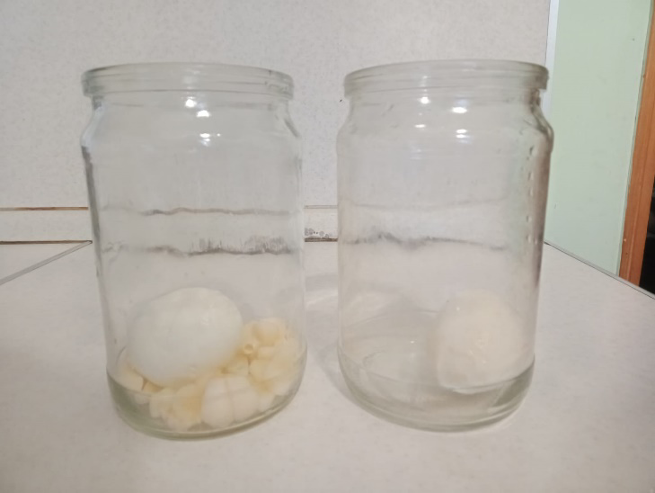
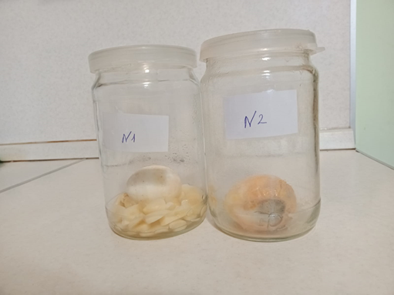

Приложение №2 Фото 2
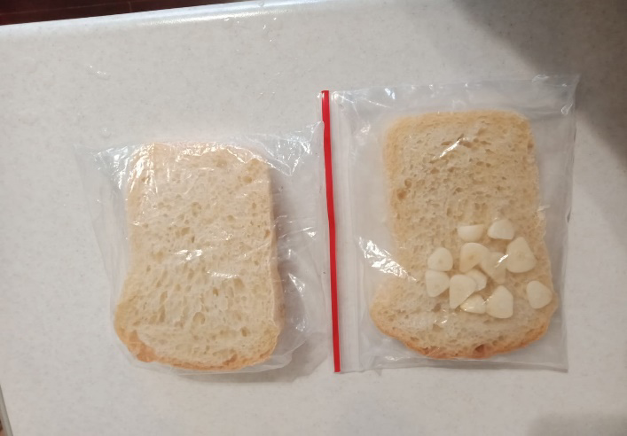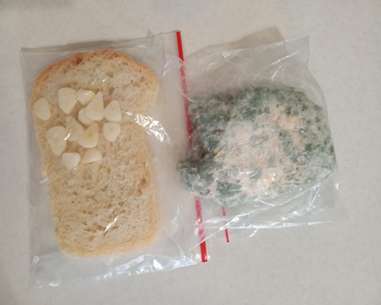

Приложение№3 Фото3
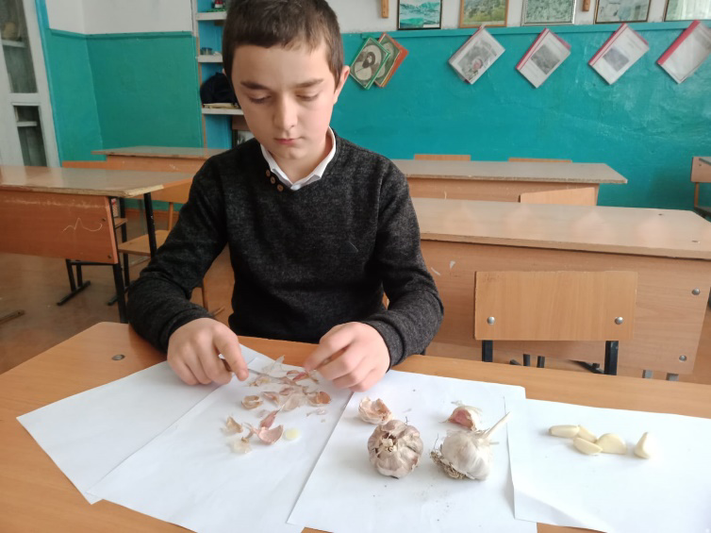

Приложение№4 Фото4

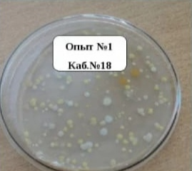

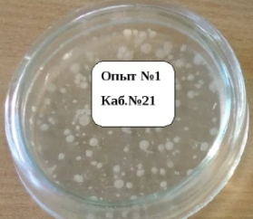
Чашка Петри №1 с колониями Чашка Петри №2 с колониями
микроорганизмов микроорганизмов

Приложение №5 Фото 5
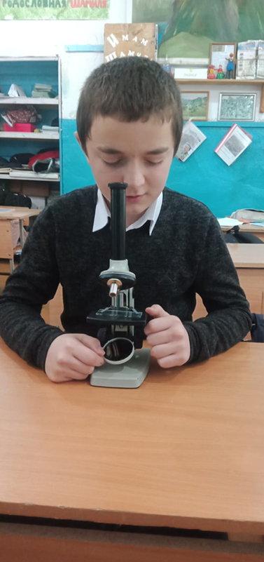

П

